Presse-Information
Kaprun, Februar 2019

3K K-ONNECTION – Die Verbindung in die Zukunft
Ab Winter 2019/20 von Kaprun direkt auf das Kitzsteinhorn

Mit der Fertigstellung der 3K K-onnection, dem Herzstück der durchgängigen Verbindung des Kitzsteinhornes vom Ortszentrum aus, wird das Kapruner Generationenprojekt Realität. Der erste Bauabschnitt ist mit der Eröffnung der neuen MK Maiskogelbahn und des multifunktionalen Kaprun Centers im Dezember 2018 abgeschlossen. Die Eröffnung der 3K K-ONNECTION – Salzburgs erster Dreiseilumlaufbahn - erfolgt am 30. November 2019. Kaprun wird ab Winter 2019/20 durch den Zugang zum Kitzsteinhorn direkt vom Ortszentrum aus erstmals Ski-in-Ski-out ins 100% schneesichere Gletscherskigebiet bieten können. Die Seilbahnkette der Superlative bis auf 3.029 Meter eröffnet für Einheimische und Gäste nicht nur neue Perspektiven und Angebote, sie stärkt langfristig auch die alpine Top-Destination Zell am See-Kaprun.

MK Maiskogelbahn – Sommerpremiere am Kapruner Familienberg
Die neue MK Maiskogelbahn verbindet in zwei Sektionen das Kapruner Ortszentrum über die Mittelstation Stanger mit der Maiskogel-Bergstation und begeistert bereits in der ersten Saison Wintersportler als familienfreundliche, sanfte und wetterunabhängige Ergänzung zum Gletscherskigebiet Kitzsteinhorn. Im Sommer 2019 folgt die zweite Premiere: Mit der neuen Bahn werden auch die Wander- und Bikewege am Maiskogel, vom 25. Mai bis 29. September 2019, erstmals direkt vom Ortszentrum aus mit einer Seilbahn erreichbar sein. Der beliebte Alpine Coaster Maisiflitzer, der angeschlossene Familienpark und die Maisialm bleiben unverändert ganzjährig geöffnet.

3K K-ONNECTION – Herzstück der Verbindung Kaprun-Kitzsteinhorn eröffnet am 30. November
Zeitgleich mit dem Bau der MK-Maiskogelbahn wurden bereits 2018 auch die Berg- und Talstation sowie die ersten Stützenbauten für die 3K-Konnection errichtet. Nach der Winterpause werden im Frühjahr 2019 die Bauarbeiten zur Fertigstellung Salzburgs erster Dreiseilumlaufbahn wieder aufgenommen. Die 4.311 m lange Dreiseilumlaufbahn bietet Komfort auf höchstem Niveau und einzigartige Panoramablicke. Mit insgesamt 32 Kabinen für je 32 Personen schweben Gäste in nur 9 Minuten zur Station Langwied auf 1.975 Meter. Mit der Eröffnung der 3K K-onnection startet Kaprun am 30. November 2019 in eine neue alpintouristische Ära.

Ski-in-Ski-out und Seilbahnkette der Superlative
Die 3K K-onnection bildet das Kernstück der Verbindung Kaprun – Maiskogel – Kitzsteinhorn. Mit der spektakulären Seilbahn wird die Gletschergemeinde ab Winter 2019/20 erstmals Ski-in-Ski-out direkt vom Ortszentrum auf das 100% schneesichere Kitzsteinhorn anbieten können. Die Möglichkeit, die Seilbahn und das Skigebiet bequem zu Fuß oder mit dem Skibus vom Hotel aus zu erreichen, sowie die moderne Infrastruktur im Kaprun Center mit einem Skidepot der neuesten Generation und Intersport Bründl Sportshop, sorgen ganzjährig für einen Qualitäts- und Komfortgewinn. Sechs Seilbahnen reihen sich wie eine Perlenkette vom Ortszentrum über vier Vegetationszonen bis Top of Salzburg auf 3.029 Meter am Kitzsteinhorn aneinander. Sie bilden nicht nur die längste durchgängige Seilbahnachse der Ostalpen, sondern überwinden mit 2.261 Höhenmeter auch die größte Höhendifferenz.

Mehr Informationen finden Sie unter www.k-onnection.com und www.kitzsteinhorn.at

Das Kitzsteinhorn – Der Gletscher
Das Kitzsteinhorn in der Region Zell am See-Kaprun ist das einzige Gletscherskigebiet im Salzburger Land. Auf 3.000 Metern erleben Wintersportler hundertprozentige Schneesicherheit von Oktober bis in den Frühsommer. Mit dem Maiskogel verfügt Kaprun über ein zweites - familienfreundliches - Skigebiet, das nun durch das Generationenprojekt direkt mit dem Gletscher verbunden wird. Als erster Schritt wurde im Dezember 2018 die MK Maiskogelbahn, eine 10er Einseilumlaufbahn auf den Maiskogel eröffnet. Am 30. November 2019 nimmt die 3K K-onnection den Betrieb auf. Die erste Dreiseilumlaufbahn Salzburgs wird dann die Gäste vom Maiskogel direkt in den Bereich Langwied am Kitzsteinhorn bringen. So wird es ab Dezember 2019 möglich sein, die Gipfelstation am Kitzsteinhorn (TOP OF SALZBURG 3.029 Meter) mit einer Perlenkette von sechs Seilbahnen direkt vom Kapruner Ortszentrum (768 Meter) über den Maiskogel zu erreichen. Die zwölf Kilometer lange Panoramafahrt wird nicht nur die längste durchgehende Seilbahnachse sein, sondern mit 2.261 Höhenmeter auch die größte Höhendifferenz in den Ostalpen bequem überwinden.

TECHNIK: Facts K-ONNECTION

3K K-ONNECTION – Salzburgs erste Dreiseilumlaufbahn
TECHNIK
Seilbahn-System | 3S - Dreiseilumlaufbahn  mit 32 Kabinen für je 32 Personen, Doppelmayr/CWA
Förderleistung | 2.700 P/h bei max. Fahrgeschwindigkeit 8m/s
Höhenlage | Talstation 1.570 m  Bergstation 1.975 m
Länge | 4.311 m
Fahrzeit | 9,1 Min.
ZEITPLAN | Baustart 12. April 2018
 | Eröffnung 30. November 2019
MK Maiskogelbahn
TECHNIK
Seilbahn-System | Einseilumlaufbahn  mit 123 Kabinen für je 10 Personen, Leitner ropeways
Förderleistung | 2.800 P/h bei max. Fahrgeschwindigkeit 6m/s
Höhenlage | Talstation 768 m  Mittelstation 1.137 m  Bergstation 1.570 m
Länge | 3.813 m
Fahrzeit | 12 Min.
ZEITPLAN | Eröffnet am 14. Dezember 2018
Kaprun Center
Service Center | - Kassen & Info  - Depot mit bis zu 2.000 Stellplätzen  - Rent & Sportshop  Intersport Bründl Maiskogel
Unternehmenszentrale | Direktion/Office Gletscherbahnen Kaprun AG
ZEITPLAN | Eröffnet am 14. Dezember 2018
Investment
- MK Maiskogelbahn  - Kaprun Center  - 3K Kaprun-Kitzsteinhorn-K-onnection | EUR 81,5 Mio

Bildmaterial
Downloadmöglichkeit unter: https://www.kitzsteinhorn.at/de/service/backstage/presse/3k-k-onnection---die-verbindung-in-die-zukunft-pr4101

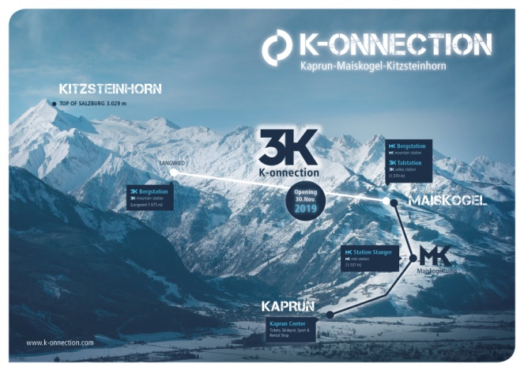 | Die direkte Verbindung vom Ort Kaprun/Maiskogel zum Gletscher: Das ist das ambitionierte Projekt der Gletscherbahnen Kaprun AG, das mit 12 km Länge in den Ostalpen die längste zusammenhängende Seilbahnachse und gleichzeitig die größte Höhendifferenz darstellen wird.  Bild: Kitzsteinhorn
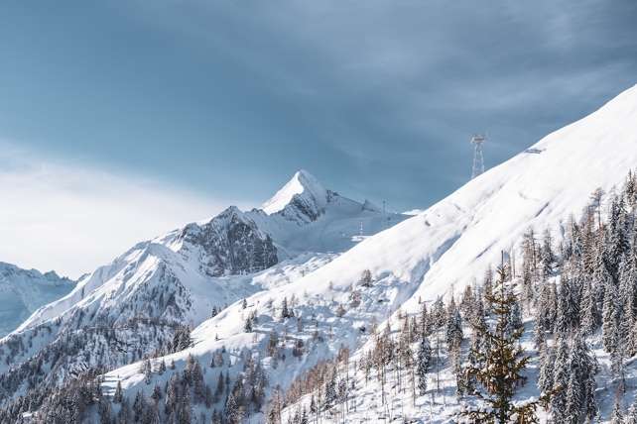 | Zeitgleich mit dem Bau der MK Maiskogelbahn wurden bereits 2018 die Berg- und Talstation sowie die ersten Stützenbauten für die 3K -Konnection errichtet. Nach der Winterpause werden im Frühjahr 2019 die Bauarbeiten zur Fertigstellung Salzburgs erster Dreiseilumlaufbahn wieder aufgenommen.  Foto: Kitzsteinhorn
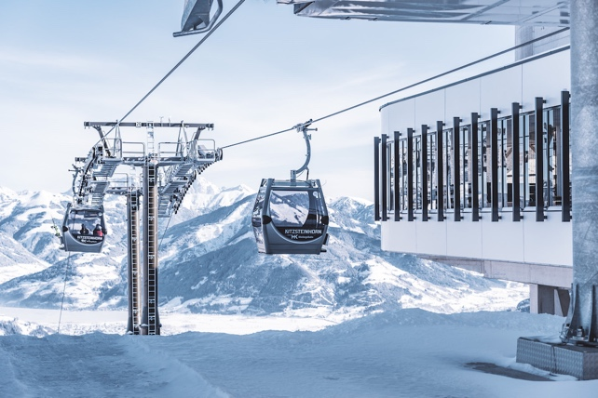 | Die Bergstation MK Maiskogelbahn ist gleichzeitig die Talstation der 3K K-onnection – Salzburgs erste Dreiseilumlaufbahn wird im November 2019 eröffnet.  Foto: Kitzsteinhorn
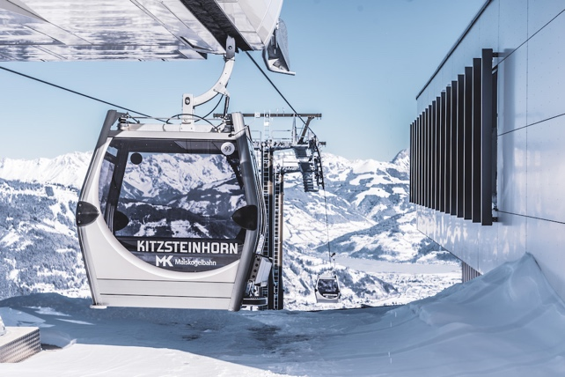 | Die neue MK Maiskogelbahn, eine 10er Einseilumlaufbahn, erschließt den Kapruner Familienberg in neuer Qualität.  Foto: Kitzsteinhorn
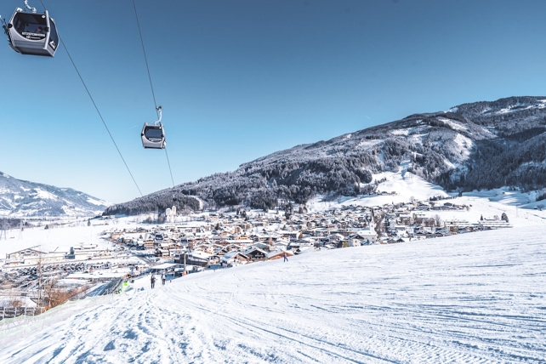 | Die Verbindung vom Maiskogel zum Kitzsteinhorn wird mit der Eröffnung der 3K K-onnection im November 2019 geschaffen. Damit beginnt in Kaprun eine neue Ära: Ski-in-Ski-out und 100% Schneesicherheit sind garantiert.  Foto: Kitzsteinhorn

Weiteres Bildmaterial zum Projekt:
https://www.kitzsteinhorn.at/de/service/backstage/presse-k-onnection

Fotomaterial Kitzsteinhorn
https://www.kitzsteinhorn.at/de/service/backstage/presse

Bildnachweis: Abdruck bei Nennung des Rechtsinhabers honorarfrei.

